Lissabon, een nostalgische rit met tram 28

Wie Lissabon wil verkennen heeft naast het wandelen de keuze uit een aantal unieke vervoermiddelen.

De elevadores en liften (deel 3) zijn heel gewoon in het leven van de inwoners. Deze kabeltrams zorgen voor het vervoer in uitzonderlijk steile straatjes.

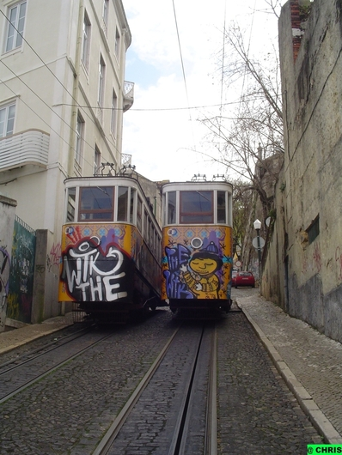
kabeltrams (getoond in deel 3)

Maar ook de gewone tram is bepalend voor het straatbeeld van Lissabon. Je ziet er zowel moderne trams met airconditioning als ouderwetse trammetjes (eléctricos). De rit duurt langer dan met de bus. Maar juist deze gezellige oude trammetjes zijn meer dan een vervoermiddel. Ze nemen de hellingen zonder problemen, hoewel piepend en krakend. Ze stammen uit het begin van de twintigste eeuw en zijn op zich al museumstukken , ze zijn een echte toeristische attractie.
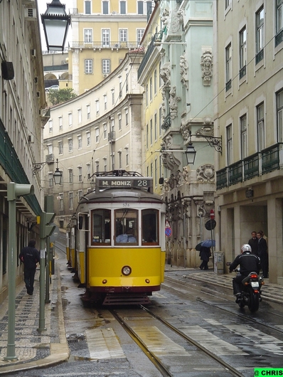

In Lissabon hoef je geen haast te hebben. Neem het pittoreske trammetje 28 en stap af waar je maar wil. Voor een terrasje, het uitzicht of om van de sfeer van de oude stad te genieten.

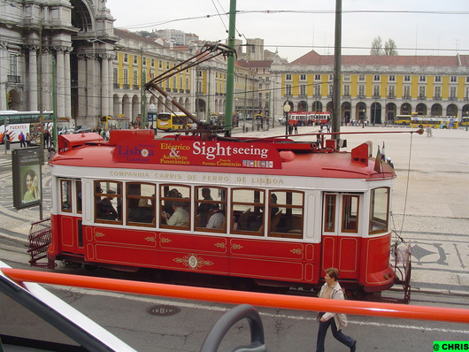

De eléctricos
De paardentrams, die sinds 1873 rondreden, werden vanaf 1902 vervangen door elektrische trams met een spoorbreedte van 90 cm. En vandaag ratelen, rammelen, wankelen en rinkelen de eléctricos nog steeds door de stad. De meeste zijn 20, 30 of 40 jaar oud, sommige zelfs 60 of 70 jaar. Ze zijn dan ook aangetast door de tand des tijds en versleten, maar nog steeds energiek.

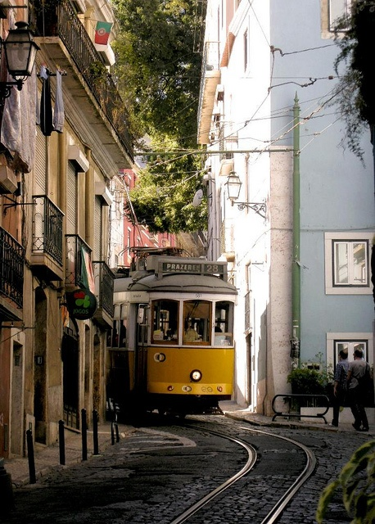

Op heel wat plaatsen wringen ze zich door de enge stegen of kruipen ze tegen de helling op, steeds op een gezapig tempo. Veel straatjes zijn zo smal dat er maar één electrico-spoor door kan. Op verschillende trajecten komt de tram op zijn spoor sneller door het verkeer dan de bus, maar het gebeurt echter ook vaak dat de eléctrico in de file staat. Voor de toeristen betekent een ritje met de eléctrico dan weer een leuke trip door Lissabon.
Er gaan stemmen op om het aantal tramlijnen te beperken of om lijnen af te schaffen. De vervoersmaatschappij Carris, die ook de eléctricos exploiteert, wijst daarbij op het grote verlies dat ieder jaar weer ontstaat door het noodzakelijk onderhoud en de reparaties aan de eléctricos. Maar men heeft ook al ingezien dat je een dergelijke toeristische attractie niet zomaar uit het verkeer haalt. Hopelijk wordt de verlieslijdende exploitatie van de resterend eléctricos uit besparingsoverwegingen niet nog verder ingekrompen.

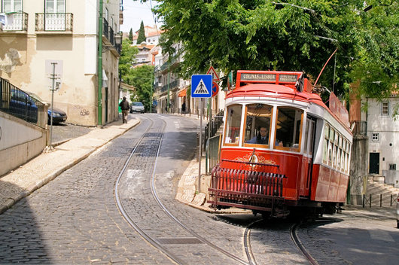

Een ritje met ‘Tram 28’
Het beeld van de oude tramstelletjes die door de nauwe straten tot op de heuvels van Lissabon klimmen, is wereldberoemd. En ritje met de eléctrico, tram 28 mag je bij een beozek aan Lissabon beslist niet missen. Vanuit toeristisch oogpunt gezien is dit dan ook de leukste.
Deze tramlijn doorkruist de drie bekendste buurten van Lissabon : de hoger gelegen uitgaanswijk Bairro Alto, het moderne winkelgebied Baixa en de volksbuurt Alfama en de wijk Prazeres.
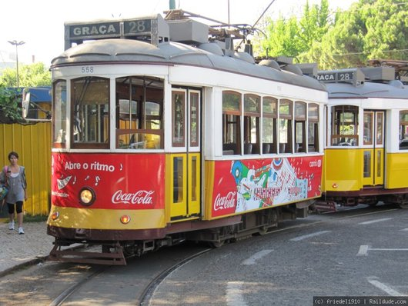
Bijna alle grote bezienswaardigheden van Lissabon liggen langs het parcours, zodat bezoekers binnen een mum van tijd een goed beeld hebben van de highlights die Lissabon te bieden heeft. Het trammetje brengt de passagiers naar vier van de zeven heuvels waarop de Portugese hoofdstad is gebouwd. Als je het hele traject aflegt (zonder uitstappen), ben je normaal vijftig minuten onderweg, maar meestal duurt het veel langer.
Het is een ware belevenis om met deze klassieke tweeassige tram alle historische buurten van de stad te ontdekken. Af en toe heb je zelfs het gevoel dat je in een rollercoaster zit, omdat tram 28 zich met een hoge frequentie door extreem smalle, bochtige straatjes en op steile hellingen (tot 14 % ) manoeuvreert.

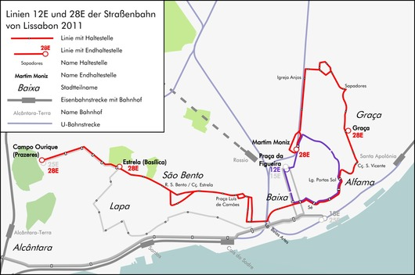

Stap in en rij met ons mee …
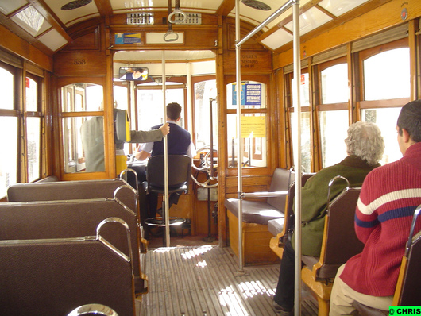

De rit begint bij het Prazeres-kerkhof in de Campo de Ourique. Hier stappen we op tram 28, richting Largo Martim Moniz (op de tram staat alleen ‘M. Moniz’). Als je een plaats bij het raam wil hebben, is het aan te raden om niet erg laat te vertrekken.
Vroeg vertrekken heeft ook het voordeel dat er – met een beetje geluk – nog geen auto’s op de rails geparkeerd staan. Vanwege de parkeergewoontes van sommige inwoners valt nooit te voorspellen hoe lang de rit zal duren (60 minuten of 90 minuten?)

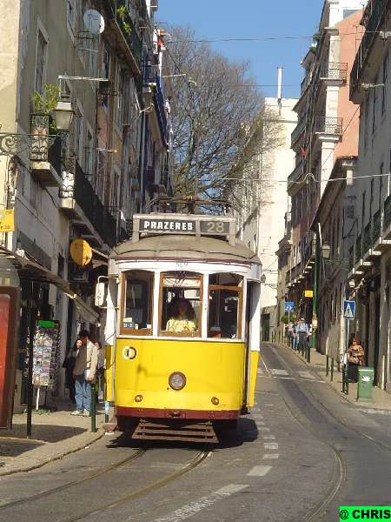

Cemitério dos Prazeres
Je kunt het kerkhof eerst bezoeken, de tramrit nog eens omgekeerd maken of hier apart een kijkje komen nemen. Dit is het meest onderhouden en grootste kerkhof van Lissabon.
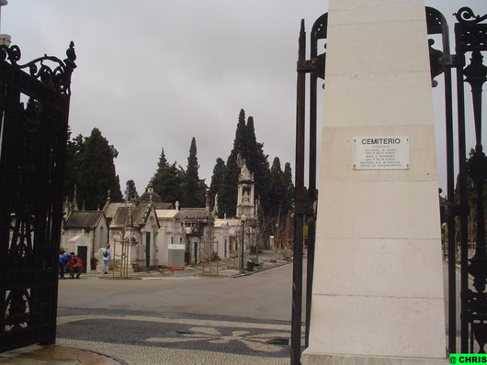

Het uitgestrekte Prazeres-kerkhof is met al zijn straten en monumentale graven een echte dodenstad. Het bestaat al sinds 1833 en omvat meer dan 70 symmetrisch aangelegde paden, meerdere mausolea en talrijke grafhuisjes, het een al meer bewerkt dan het andere.

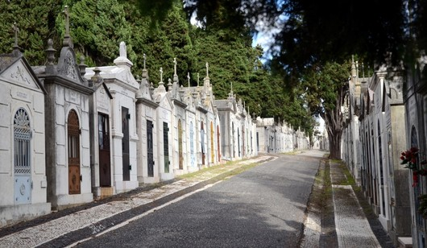

Bij sommige van deze huisjes zie je zelfs ramen met gehaakte gordijnen, aangeharkte voortuintjes, sierperkjes, ingangspoortjes, stoelen en tafels. het is alsof men de overledene een huiselijke omgeving wil geven!
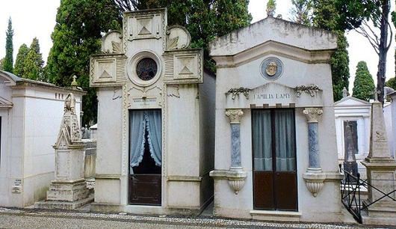

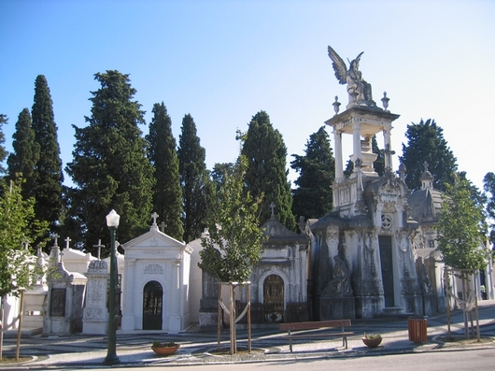

Er zijn ook monumentale graven, zelfs in de vorm van een bunker of van een vesting (compleet met torens) , van een kapel (soms ter grootte van een kleine kerk) , van een Romeinse tempel met pilaren ervoor en zelfs van een groot standbeeld waarvan de sokkel dienst doet als grafhuis.
Op het Cemitério dos Prazeres’ - vertaalt als ‘Kerkhof van Vermaak’ - liggen veel belangrijke persoonlijkheden uit Lissabon begraven : muzikanten, dichters, filmsterren, militairen, bedrijfsleiders en schilders. Hier werd ook Fernando Pessoa begraven voordat hij een nieuwe plek kreeg te midden van de grote beroemdheden in het Mosteiro dos Jerónimos in Belém.
Ook Amalia Rodrigues (fado-zangeres) werd hier in 1999 begraven. In juli 2001 werd ze als een nationale heldin bijgezet in de Santa Engrácia-kerk, die in 1916 de bestemming van Nationaal Pantheon had gekregen.

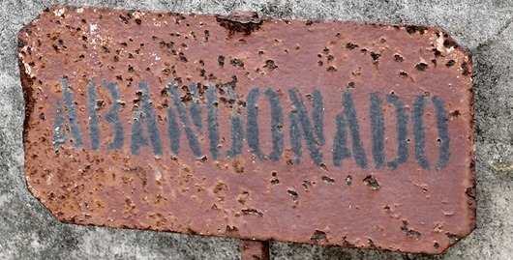
Een wandeling over het kerkhof is een enigszins griezelige belevenis, want tal van graven zijn voorzien van het opschrift ‘abandonado’ wat ‘verlaten’ betekent. Een blik in de openstaande of in verval geraakte graven bezorgt me kippenvel.

We nemen tram 28, richting Martim Moniz. Met een schok en wat gewaggel zet de tram zich in beweging. De houten schuifraampjes staan open. En we zijn weg .. het gaat al bergop.

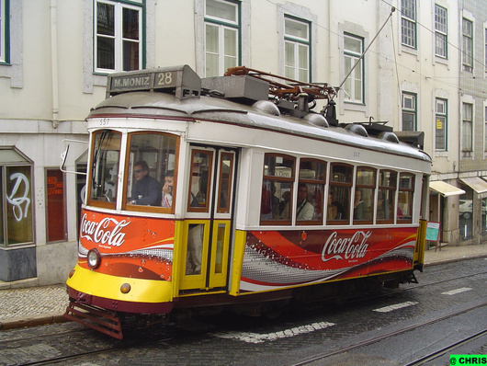

Een beetje verder zien we aan de rechterkant de Basilica da Estrêla. De kerk werd in de tweede helft van de 18de eeuw gebouwd en vond haar oorsprong bij een gelofte van koningin Maria I. Zij zou een kerk bouwen als haar een troonopvolger werd geschonken. En zo gebeurde het ook; troonopvolger José werd geboren maar stierf twee jaar voor de voltooiing van de basiliek.
Het gebouw werd grotendeels uit witte kalksteen opgetrokken en twee klokkentorens flankeren de classicistische gevel.

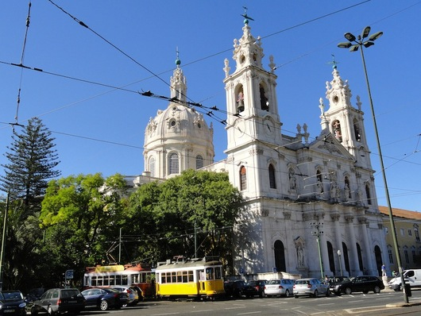

Recht tegenover de basiliek ligt de Jardim da Estrêla, een 19de eeuws aangelegd park met een weelderige flora, vijvers, een speeltuin, fonteinen en een mooi muziekpaviljoen uit 1884.

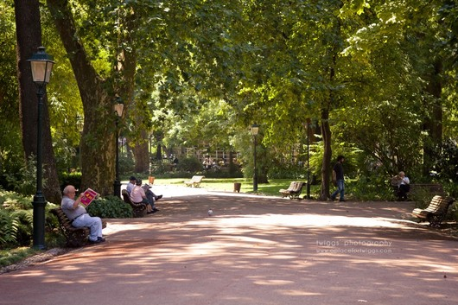

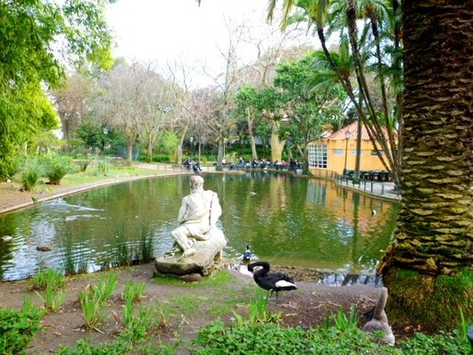

De tram rijdt langzaam voorbij en schiet dan opeens weer in gang. We komen langs de São Bento met het imposante Palácio da Assembleia da República. In het vroegere Benedictijnen klooster uit het einde van de 16e eeuw, zetelt nu Portugese parlement.

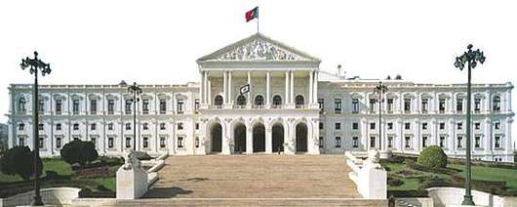

Tram 28 rijdt nu door de kronkelende straatjes van de Barrio Alto, langs de Largo de Camões met het standbeeld van de beroemdste dichter van Portugal. Als je hier uitstapt moet je zeker het mooie plaveisel van het plein bewonderen.
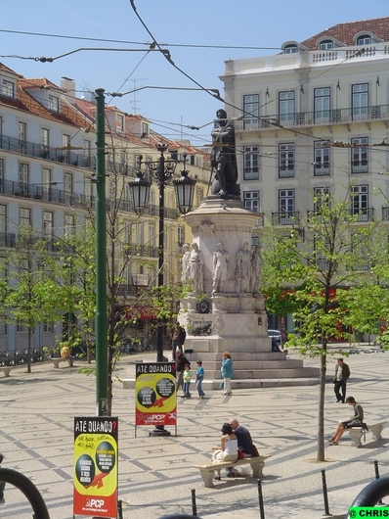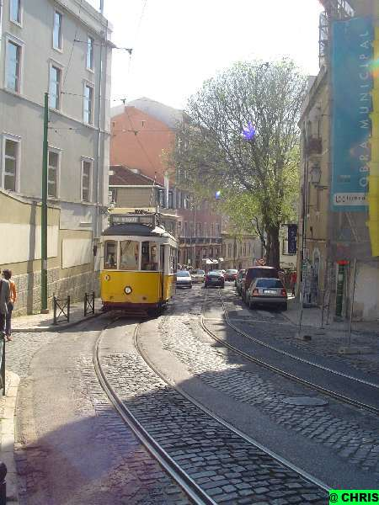

Vanuit Baixa begint de tram aan de klim naar het kasteel en de Alfama. De eléctrico kruipt voortdurend met grote moeite de heuvel op. De chauffeur draait steeds weer aan het stuur, tram 28 kreunt en rijdt bergop.

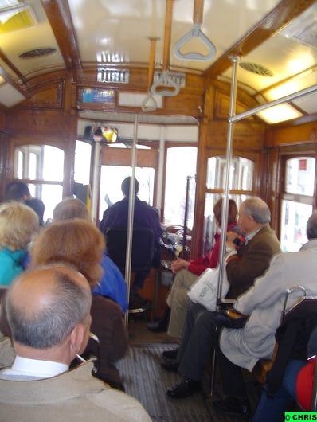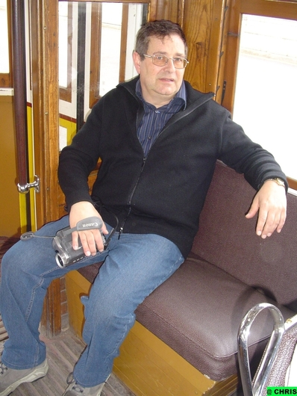

De eléctrico buigt naar de volgende straat en rijdt daarna met enig geraas de wijk Baixa binnen. Hier komt ons trammetje in aanraking met de concurrentie : de comfortabele, ultramoderne trams vol reclame en uitgerust met airconditioning.

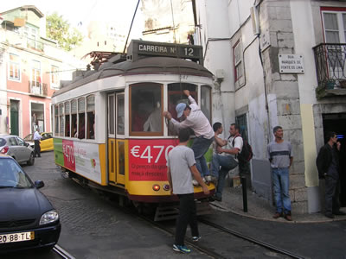

Achter de bocht wacht ons een bijzonder recht stuk. Op het voetpad fotograferen voorbijgangers de eléctrico. Jongeren halen hier halsbrekende toeren uit. Ze hangen buiten aan de tram of ze springen op de twee laatste treden en laten zich door tram 28 de heuvel op rijden. Ze springen er op het laatste moment af.

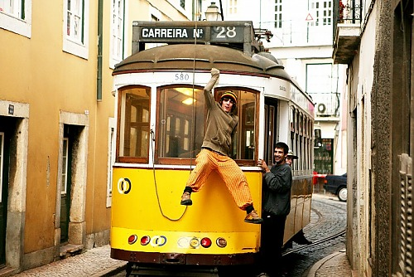

De gele of rode boemel uit 1910 met ouderwetse zwaaihendel baant zich al piepend, puffend en krakend een weg door smalle, klimmende straatjes. De chauffeur trekt aan de rem en er stappen veel mensen uit. Hier kan iedereen genieten van het uitzicht over Alfama en de Taag. Vanaf dit punt kun je ook omhoog wandelen tot aan het Castelo de São Jorge.

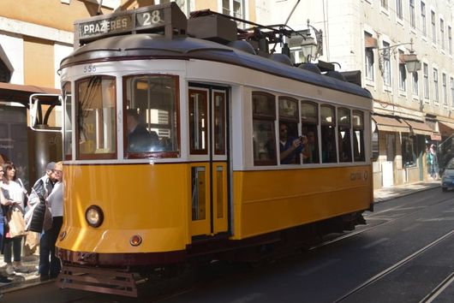

Er stappen nog enkele reizigers op … klingeling ... we rijden verder, de heuvel op. De tram wankelt en rammelt in zijn spoor, kruipt nog een eindje verder en stopt bij een volgende halte.
Bij deze halte zijn de 27 zitplaatsen meestal allemaal bezet, zodat je je tevreden moet stellen met een staanplaats. We rijden weer bergop ... een bocht … nog een bocht … de steegjes worden zienderogen smaller.

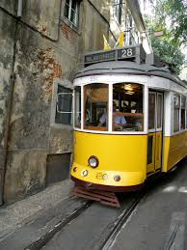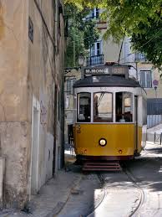

Na de halte São Tomé slaat de tram af naar de Rua das Escolas Gerais. Dit is de smalste doorgang van de hele rit. De tram moet over één spoor. Als de wisselwachter het licht op groen zet mag de tram het één spoor oprijden.
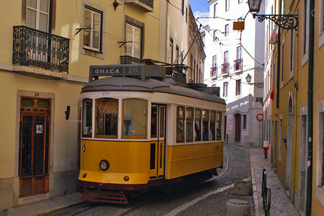

De straatjes zijn hier op zijn smalst en dat maakt de tramrit extra spannend. De voetgangers gaan tegen de muur staan om de tram te kunnen laten passeren. Ze houden hun adem al in ze het bekende 'ting ting'-geluid in de verte horen. Vaak staat een auto op de rails en moet de trambestuurder op zoek gaan naar de boosdoener.
De afstand tussen de eléctrico en de stoeprand bedraagt hier niet meer dan één meter. Als we onze neus te ver door het geopende raam naar buiten steken, riskeren we dat ze afgeschuurd wordt.
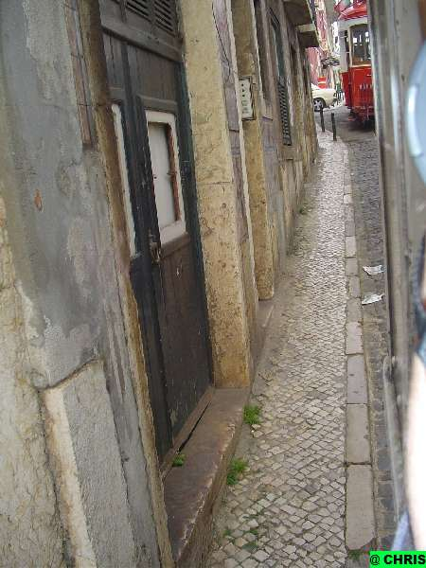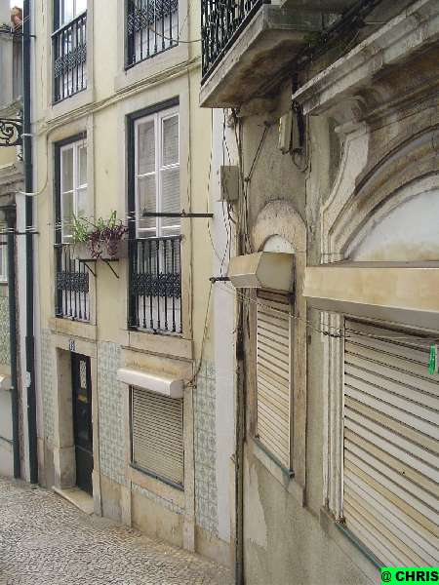

De 2 bovenstaande foto's zijn genomen vanuit de tram. We reden bijna tegen de huizen - iets verder durfde ik het zelfs niet te wagen mijn fototoestel buiten te steken .. zó dicht schuurden we tegen de huizen!
En we blijven maar bergop rijden, vlak langs kruidenierswinkeltjes en bars.

Meter na meter klimt de eléctrico om uiteindelijk de halte voor de Igreja de São Vicente de Fora te bereiken. De rem wordt vastgezet en reizigers wringen zich naar buiten. Hier dichtbij is trouwens de vlooienmarkt (zie artikel Alfama).

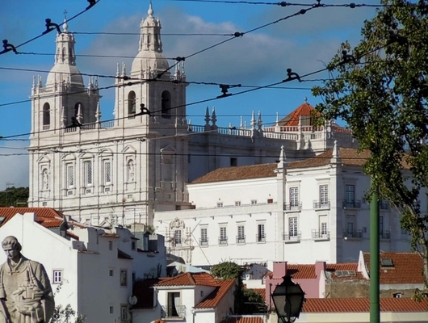

De chauffeur laat de rem weer los ... de rit gaat verder, weer steil omhoog. Er zijn nu weer twee sporen. We komen langs het centrale plein van de wijk Graça .. vandaar gaat het naar Martim Moniz, eindhalte! Het is tijd voor een terrasje!

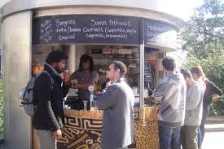

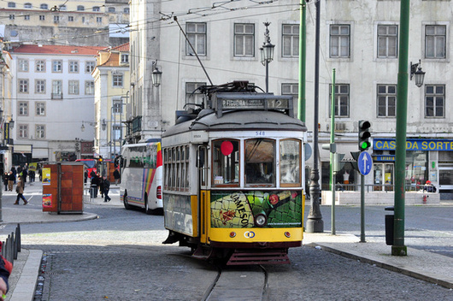
De trams komen en vertrekken hier voortdurend. De trambestuurders verwisselen de bordjes vooraan van ‘M. Moniz’ naar ‘Prazeres’.

Zij die er nog niet genoeg van hebben van de rammelende tram en de piepende rails kunnen de hele weg weer met de tram terug gaan. Of je kan van hieruit opnieuw de berg af rijden, naar de benedenstad en daar uitstappen.
De tram 28 ratelt en rinkelt opnieuw over de kasseien, neemt bochten naar links, naar rechts .. En wij genieten van dit ritje terug. We stappen af aan de basiliek en gaan verder te voet naar ons hotel.
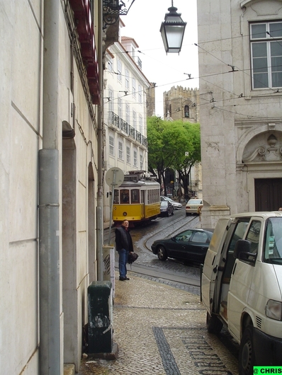

Wil je de rit 'echt' meebeleven kijk dan naar volgende filmpjes :

De smalste straatjes : https://www.youtube.com/watch?v=BJzXtEsZXDc
https://www.youtube.com/watch?v=xPxos2UT8EU
https://www.youtube.com/watch?v=RpGYy4SbB3s

